Géographie

Terre /Mer/Eau

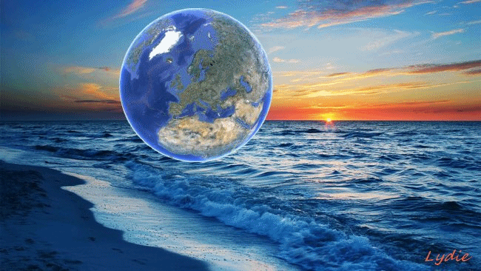

Première notion de géographie pour les TPS/PS cela va être fait de façon ludique et attractive. Ce travail est inspiré du site ( crapouillots Montessori).

Etape 1

- Prendre les cartes de nomenclatures « Cf fichier carte géographie en pdf »
- Les découper.
- Ensuite réaliser des plaques lisses & rugueuses avec des carrés d'isorel ou autre de 13x13, soit peint de couleur bleu ou recouvert ; de papier de verre, du sable fin. ( ou éléments de récupérations de la maison)

Résultats attendus

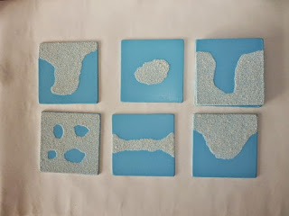

Étape 2

- Prendre le fichier terre et mer « cf. fichier pdf ».
- Ensuite réaliser des plaques en carton de 13x13, et coller les images réelles, mettre au recto l'image réelle et au verso la définition de la formation géographique.
- Elles seront à mettre en paire avec les plaques lisses & rugueuses.

Résultats attendus

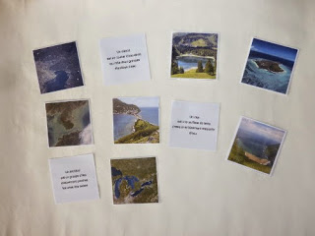

Etape 3

Et pour finir, prendre 3 petits pots de verre de récupération de petits pots de bébé ou de compote etc.…
1- Terre : Remplit de terre du jardin ou autre
2- L’eau : De l’eau colorée en bleu avec de la peinture ou un feutre bleu trempé dans l’eau.
3- D'air : Faire votre enfant soufflé dedans afin de le «remplir » d’air.

Résultats attendus

